Didaktische Handreichung: Aufgabe Chancen

Merkmale Teilaufgabe 1
Leitidee | Daten und Zufall (L5)
Allgemeine Kompetenz | Mathematisch modellieren (K3)  Mathematische Darstellungen verwenden (K4)
Anforderungsbereich | I
Kompetenzstufe | 1B

Merkmale Teilaufgabe 2
Leitidee | Daten und Zufall (L5)
Allgemeine Kompetenz | Mathematisch argumentieren (K1)  Mathematische Darstellungen verwenden (K4)  Mathematisch modellieren (K3)  Mathematisch kommunizieren (K6)
Anforderungsbereich | II
Kompetenzstufe | 2

Hinweise zur Bearbeitung
Diese Aufgabe gehört zur Leitidee Daten und Zufall (L5), da die Auseinandersetzung mit einem Zufallsgerät im Mittelpunkt steht.
In Teilaufgabe 1 muss die Sachsituation an das vorgegebene Modell angepasst werden, d. h. das Glücksrad ist so zu färben, dass die Gewinnwahrscheinlichkeit ein Drittel beträgt (K3, K4).
Zur Bearbeitung von Teilaufgabe 2 werden die beiden abgebildeten Glücksräder hinsichtlich ihrer Gewinnwahrscheinlichkeit verglichen, indem (unter Rückgriff auf die Laplace-Vorstellung vom Wahrscheinlichkeitsbegriff) der Quotient aus der Anzahl der günstigen und der möglichen Felder gebildet wird (K3, K4). Auf dieser Grundlage ist die richtige der verschiedenen Aussagen zu den Gewinnwahrscheinlichkeiten auszuwählen und die Wahl zu begründen. Alternativ kann auch nur die absolute Anzahl der gefärbten Felder der Glücksräder miteinander verglichen werden, da beide Glücksräder gleich viele Felder aufweisen. In einer angemessenen Begründung muss abschließend auf einen dieser Aspekte eingegangen werden (K1, K6).
Teilaufgabe 1 gehört dem Anforderungsbereich I an, da einfache Kenntnisse und Verfahren zu reproduzieren sind. Teilaufgabe 2 gehört hingegen bereits zum Anforderungsbereich II, da eine überschaubare mehrschrittige Argumentation zu entwickeln ist und dabei auch eigene Überlegungen bzw. Lösungswege verständlich darzulegen sind.

Mögliche Schwierigkeiten
Zu Teilaufgabe 1:
- Es wird mit dem Gegenereignis gearbeitet, so dass acht Felder statt vier Felder eingefärbt werden (K3).
- Es werden wegen „“ nur 3 Felder gefärbt (K3).
Zu Teilaufgabe 2:
- In der Begründung wird auf die Lage der gefärbten Felder verwiesen, welche als wichtig für die Gewinnwahrscheinlichkeit ausgewiesen wird. Auf die Anzahl der gefärbten Felder bzw. die jeweilige Gewinnwahrscheinlichkeit wird nicht eingegangen, wie die abgebildete Schülerlösung zeigt (K3).
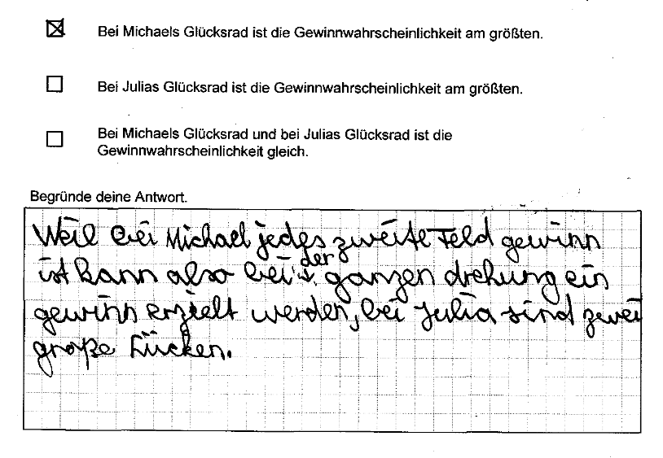
- In der Begründung wird darauf verwiesen, dass die Gewinnwahrscheinlichkeit bei Julias Glücksrad größer ist, da ihr Glücksrad größer als Michaels ist. Den Schülerinnen und Schülern scheint nicht bewusst zu sein, dass die Wahrscheinlichkeit zu gewinnen in diesem Fall nur von der Anzahl der gefärbten Felder abhängig ist (K3).
- Die Begründung ist oberflächlich, so dass sie sich nur schwer nachvollziehen lässt, wie die folgende Schülerlösung verdeutlicht (K6). Wenn sich „Striche“ nur auf die Unterteilung in Sektoren beziehen, ist die Begründung lückenhaft; beziehen sich „Striche“ hingegen auf die gefärbten Felder, ist sie stichhaltig.
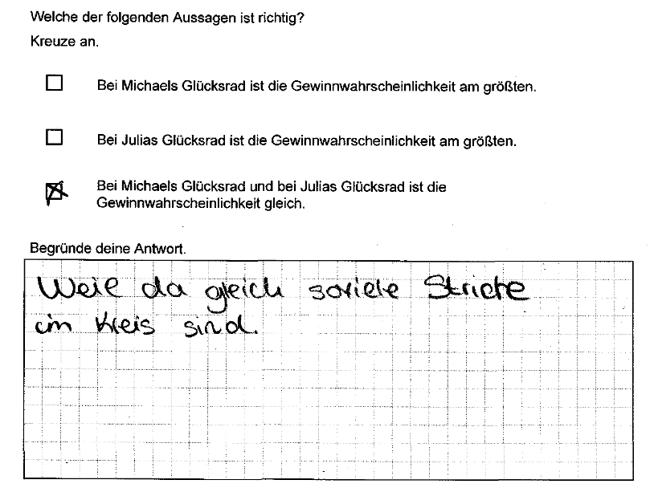

Weiterarbeit und Förderung
Teilaufgabe 1 ermöglicht es den Schülerinnen und Schülern, das – oft eher im Hintergrund stehende – Rückwärtsarbeiten zu üben. Dies intensiviert die Auseinandersetzung mit der Sachsituation und lässt Zusammenhänge deutlicher hervortreten. Häufig sind diese Aufgaben so angelegt, dass die Schülerinnen und Schüler durch ein erneutes Vorwärtsarbeiten ihre Lösung selbstständig überprüfen können.
Weitere Anregungen zu Aufgaben dieser Art können dem Didaktischen Kurzkommentar zur Aufgabe „Glücksrad“ aus VERA-8 2011 sowie der Aufgabe „Glücksrad drehen“ aus
VERA-8 2012 entnommen werden.
Treten bei der Teilaufgabe 2 Schwierigkeiten auf, kann die Sachsituation auf ein Urnenmodell übertragen werden. Dieses ermöglicht es, die Unabhängigkeit der Gewinnwahrscheinlichkeit von der Lage der Felder/ Kugeln, deren Größe bzw. dem Ziehen/ Drehen selbst zu verdeutlichen. Der Transfer kann von den Schülerinnen und Schülern gegebenenfalls auch selbst vorgenommen werden.
Weiterführend kann im Unterricht folgende Sachsituation als Ausgangspunkt für weiterge-hende Fragestellungen verwendet werden:
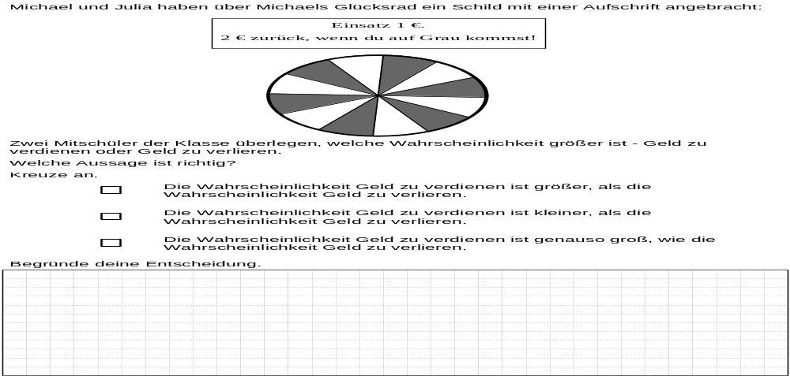
Von diesem Impuls ausgehend kann man überlegen, was beim Spielen mit diesem Glücksrad auf lange Sicht passiert, ob man also auf lange Sicht Geld gewinnt oder verliert. Um diese Frage zu beantworten, sind die Höhen der Einnahmen und Ausgaben beim Spiel mit dem abgebildeten Glücksrad geeignet in Beziehung zu setzen. Es genügt hierbei, die relevanten Wahrscheinlichkeiten auf inhaltlicher Ebene zu vergleichen, um zu zeigen, dass sich Gewinn und Verlust ausgleichen. Der Begriff des Erwartungswerts ist hierfür nicht nötig.
Auch bietet es sich an, diese Situation spielerisch mit den Schülerinnen und Schülern zu erkunden und zu simulieren. Dies hilft zu erkennen, dass es nicht ausreicht, die Gewinnwahrscheinlichkeiten miteinander zu vergleichen, sondern dass auch der Einsatz und der Gewinn beachtet werden müssen. Dreht man das Glücksrad gedanklich z. B. 100-mal, kann man die Höhe des Einsatzes mit dem zu erwartenden Gewinn vergleichen. Dabei ist die Gewinnwahrscheinlichkeit so zu deuten, dass man in jedem zweiten Spiel 2 € gewinnt. Dies gleicht sich dann mit dem Einsatz von 1 €, welcher bei jedem Spiel zu entrichten ist, aus.
Vertiefend bietet es sich an, die Schülerinnen und Schüler die Situation nach bestimmten Gesichtspunkten selbst verändern zu lassen. Beispielsweise können sie die Sachsituation so verändern, dass man im Mittel einen Gewinn von 1 € erzielt. Hierzu können die Höhe des Einsatzes und/ oder des Gewinns abgeändert werden.
Derartige Aufgaben ermöglichen es, neben den bereits erforderlichen Kompetenzen vor allem auch die Kompetenz „Probleme mathematisch lösen“ zu aktivieren und das Denken in Zusammenhängen zu trainieren.

